化学品安全技术说明书

产品名称：硫酸 | 按照GB/T16483、 GB/T17519编写
修订日期：2023年2月18日 | SDS编号：XH20140309
最初编制日期：2010年8月18日 | 版本：3.1

第一部分：化学品及企业标识
化学品中文名称：硫酸
化学品俗名或商品名：工业硫酸
化学品英文名称：sulfuric acid
生产商：湖南轩华锌业有限公司
地 址：湖南省湘西土家族苗族自治州保靖县迁陵镇钟灵山工业园区
邮 编：416500
电 话：0743-7816008
传 真：0743-7816016
应急咨询电话：0532-83889090
推荐用途：重要的无机化工原料，广泛用于肥料、农药、石油、氯碱、塑料、染料、日常用品、制药、原子能、冶金等行业。
限制用途：稀溶液（5-10%）用于从古柯叶中萃取可卡因以及由可卡因膏转变成可卡因碱；制造某些管制的硫酸盐。属易制毒化学品，采购、销售、使用需在应急管理、公安等部门登记备案。

第二部分：危险性概述
紧急情况概述：是一种无色无味油状液体，是一种高沸点难挥发的强酸，易溶于水，能以任意比与水混溶。对皮肤、粘膜等组织有强烈的刺激和腐蚀作用。蒸气或雾可引起多种疾病；对水生生物有害。
GHS分类：皮肤腐蚀/刺激 类别1A
严重眼睛损伤/眼睛刺激性 类别1
危害水生环境-急性危害, 类别3
标签要素：
象形图： 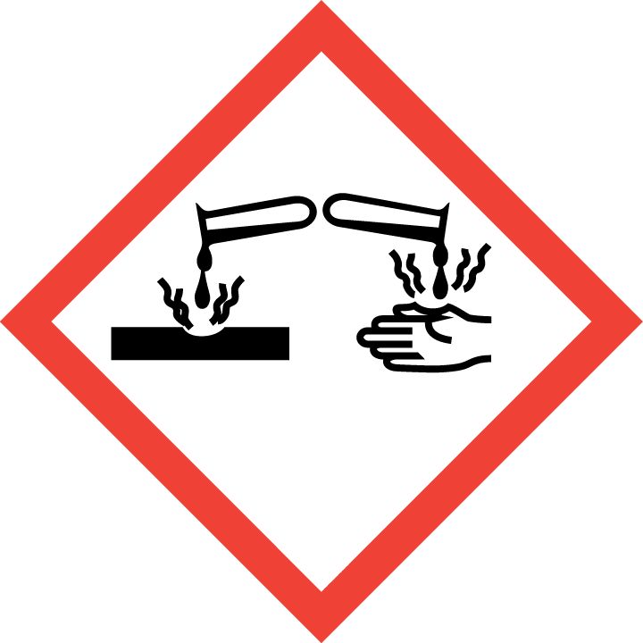
警示词：危险
危险性说明：引起严重的皮肤灼伤和眼睛损伤; 引起严重眼睛损伤；对水生生物有害。
防范说明：
预防措施：
避免吸入烟雾。操作后彻底清洗身体接触部位。穿耐酸碱防护服，戴橡胶耐酸碱手套、戴化学安全防护眼镜、戴自吸过滤式防毒面具。污染的工作服不得带出工作场所。作业场所不得进食、饮水或吸烟。禁止排入环境。
事故响应：
食入：用水漱口，给饮牛奶、蛋清或植物油，不可催吐；立即呼叫中毒控制中心或就医。皮肤（或头发）接触：立即脱去所有被污染的衣服。用大量流动的清水彻底冲洗皮肤，淋浴，就医。被污染的衣服须洗净后方可重新使用。吸入：迅速将患者转移到空气新鲜处，保证休息，保持利于呼吸的体位。呼吸困难时给输氧。如停止呼吸，立即进行人工呼吸。立即呼叫中毒控制中心或就医。眼睛接触：立即提起眼睑，用大量流动清水或生理盐水细心的冲洗15分钟，如带隐形眼镜并可方便地取出，则取出隐形眼镜，继续冲洗。立即呼叫中毒控制中心或就医。收集泄漏物。如果发生大火和大量物质着火：撤离现场，因有爆炸危险，应远距离灭火。发生火灾时，使用干粉、二氧化碳、砂土灭火。避免水流冲击物品，以免遇水会放出大量热量发生喷溅而灼伤。
安全储存：在阴凉、干燥、通风良好处储存。贮存于抗腐蚀，带抗腐蚀衬里的容器中。上锁保管。
废弃处置：本品及所用过的容器应回收并运至指定处理场所处置。禁止使之进入任何地面排水沟，或进入任何水体。
物理和化学危险：可腐蚀金属，遇电石、高氯酸盐、雷酸盐、硝酸盐、苦味酸盐、金属粉末等猛烈反应，发生爆炸或燃烧。与易燃物（如苯）和可燃物（如糖、纤维素等）接触会发生剧烈反应，甚至引起燃烧。有强烈的腐蚀性和吸水性。
健康危害：
对皮肤、粘膜等组织有强烈的刺激和腐蚀作用。蒸气或雾可引起结膜炎、结膜水肿、角膜混浊，以致失明；引起呼吸道刺激，重者发生呼吸困难和肺水肿；高浓度引起喉痉挛或声门水肿而窒息死亡。口服后引起消化道烧伤以致溃疡形成；严重者可能有胃穿孔、腹膜炎、肾损害、休克等。皮肤灼伤轻者出现红斑、重者形成溃疡，愈后癍痕收缩影响功能。溅入眼内可造成灼伤，甚至角膜穿孔、全眼炎以至失明。
环境危害：对水生生物有害。

第三部分：成份/组成信息
√物质 □混合物
有害物成分 | 纯度 | CAS No.
硫酸 | ≥ 92.5% | 7664－93－9
第四部分：急救措施
吸 入：迅速将患者转移到空气新鲜处，保证休息，保持利于呼吸的体位。呼吸困难时给输氧。如停止呼吸，立即进行人工呼吸。立即呼叫中毒控制中心或就医。
眼睛接触：立即提起眼睑，用大量流动清水或生理盐水细心的冲洗15分钟，如带隐形眼镜并可方便地取出，则取出隐形眼镜，继续冲洗。立即呼叫中毒控制中心或就医。
皮肤接触：立即脱去所有被污染的衣服。用大量流动的清水彻底冲洗皮肤，淋浴，就医。
食 入：用水漱口，给饮牛奶、蛋清或植物油，不可催吐；立即呼叫中毒控制中心或就医。
对保护施救者的忠告：建议应急处理人员戴自给正压式呼吸器，穿防酸碱工作服。不要直接接触泄漏物。尽可能切断泄漏源。
医生的特别提示：对症处理。患者吸入时，考虑给予氧气。避免洗胃或引起呕吐。

第五部分：消防措施
灭火方法及灭火剂：
·注意风向，站在上风口，全身穿耐酸碱消防服。用干粉、二氧化碳、砂土等灭火剂扑救。
·避免水流冲击物品，以免遇水会放出大量热量发生喷溅而灼伤皮肤。
特别危险特性：遇水大量放热, 可发生沸溅。与易燃物（如苯）和可燃物（如糖、纤维素等）接触会发生剧烈反应，甚至引起燃烧。遇电石、高氯酸盐、雷酸盐、硝酸盐、苦味酸盐、金属粉末等猛烈反应，发生爆炸或燃烧。有强烈的腐蚀性和吸水性。
有害燃烧产物：二氧化硫。
灭火注意事项及防护措施：消防员应穿戴完整的防护服、包括自持式呼吸装置。
·尽可能将容器从火场移至空旷处。
·处在火场中的容器若已变色或从安全泄压装置中发出声音，必须马上撤离。
·隔离事故现场，禁止无关人员进入。
·用石灰处理消防水，防止污染环境。
第六部分：泄漏应急处理
作业人员防护措施、防护装备和应急处置程序：建议应急处理人员戴自给正压式呼吸器，穿防酸碱工作服。
·禁止直接接触泄漏物。
·尽可能切断泄漏源。
·根据液体流动和蒸气扩散的影响区域划定警戒区，无关人员从侧风、上风向撤离至安全区。
环境保护措施：使用适当的密封措施以避免环境污染；防止释放在周围环境中。
泄漏化学品的收容，清除方法及所使用的处置材料：
小量泄漏：用砂土、干燥石灰或苏打灰混合。也可以用大量水冲洗，洗水稀释后放入废水系统。
大量泄漏：构筑围堤或挖坑收容。用泵转移至槽车或专用收集器内，回收或运至废物处理场所处置。

第七部分：操作处置与储存
操作注意事项：
·密闭操作，注意通风。
·操作尽可能机械化、自动化。
·操作人员必须经过专门培训，严格遵守操作规程。
·建议操作人员佩戴自吸过滤式防毒面具（全面罩），穿橡胶耐酸碱防护服，戴橡胶耐酸碱手套。
·远离火种、热源，工作场所严禁吸烟。
·远离易燃、可燃物。
·防止蒸气泄漏到工作场所空气中。
·避免与还原剂、碱类、金属接触。
·搬运时要轻装轻卸，防止包装及容器损坏。
·配备相应品种和数量的消防器材及泄漏应急处理设备。
·倒空的容器可能残留有害物。
·稀释或制备溶液时，应把酸加入水中，避免沸腾和飞溅。
储存注意事项：
·储存于阴凉、通风的库房。
·库温不超过35℃，相对湿度不超过85％。
·保持容器密封。
·应与易（可）燃物、还原剂、碱类、碱金属、食用化学品分开存放，切忌混储。
·储区应备有泄漏应急处理设备和合适的收容材料。

第八部分：接触控制和个体防护
职业接触限值：
中国MAC(mg/m3)： 2
前苏联MAC(mg/m3)： 1
美国： ACGIH 1mg/m3，STEL 3mg/M3
监测方法：氯化钡比色法。
工程控制：密闭操作，注意通风。尽可能机械化、自动化，提供安全淋浴和洗眼设备。
呼吸系统防护：可能接触其烟雾时，佩戴自吸过滤式防毒面具（全面罩）或空气呼吸器。紧急事态抢救或撤离时，建议佩戴氧气呼吸器。
眼睛防护：呼吸系统防护中已作防护。
身体防护：穿橡胶耐酸碱服。
手防护：戴橡胶耐酸碱手套。
其他防护：工作现场禁止吸烟、进食和饮水。工作完毕，淋浴更衣。单独存放被毒物污染的衣服，洗后备用。保持良好的卫生习惯。

第九部分：理化特性
外观与性状：纯品为无色透明油状液体，无臭。
熔点(℃)：10.5 沸点(℃)：330.0
相对密度(水=1)：1.83 相对蒸气密度(空气=1)：3.4
饱和蒸气压(kPa)：0.13（145.8℃） 燃烧热(kJ/mol)：无意义
临界温度(℃)：无资料 临界压力(MPa)：无资料
辛醇/水分配系数：无资料 闪点(℃)：无意义
引燃温度(℃)：不燃 爆炸上限%(V/V)：无意义
爆炸下限%(V/V)：无意义 PH值：1.2（5g/l）
溶解性： 与水混溶，可混溶于多数有机溶剂。

第十部分：稳定性和反应性
稳定性：在正常环境温度下储存和使用，本品稳定。
危险反应：水与硫酸接触会放热，并会沸腾，酸液飞溅伤人。
避免接触的条件：密封，与禁配物不能混储混载。远离明火、高热。
禁配物：碱类、碱金属、水、强还原剂、易燃或可燃物。
危险的分解产物：氧化硫
可预见错误用途：稀释浓硫酸时，应把浓硫酸缓慢注入水中，不可把水倒入浓硫酸中。

第十一部分：毒理学信息
急性毒性：
·LD50：2140 mg/kg(大鼠经口)
·LC50：510mg/m3，2小时(大鼠吸入)；
·LC50：320mg/m3，2小时(小鼠吸入)
致 敏 性：无资料
至突变性：无资料
致 畸 性：无资料
致 癌 性： IARC致癌性评论：G1，确认人类致癌物。
生殖毒性：无资料
本品可经呼吸道、皮肤和胃肠道吸收。对皮肤、粘膜等组织有强烈的刺激和腐蚀作用。蒸气或雾可引起结膜炎、结膜水肿、角膜混浊，以致失明；引起呼吸道刺激，重者发生呼吸困难和肺水肿；高浓度引起喉痉挛或声门水肿而窒息死亡。口服后引起消化道烧伤以致溃疡形成；严重者可能有胃穿孔、腹膜炎、肾损害、休克等。皮肤灼伤轻者出现红斑、重者形成溃疡，愈后癍痕收缩影响功能。溅入眼内可造成灼伤，甚至角膜穿孔、全眼炎以至失明。慢性影响：牙齿酸蚀症、慢性支气管炎、肺气肿和肺硬化。

第十二部分 生态学资料
生态毒性：无资料
生物降解性：无资料
非生物降解性：无资料
其他有害作用：该物质对环境可能有危害，对水体、土壤应给予特别注意。

第十三部分 废弃处置
废弃化学品：
·尽可能的回收利用。如果不能回收利用，则采用缓慢加入碱液－石灰水中，并不断搅拌，反应停止后，用大量水冲入废水系统。
·不得采用排放到下水道的方式废弃处理本品。
污染包装物：必须清理干净，回收处理。
废弃注意事项：
·废弃处置前应参阅国家和地方有关法规。
·处置人员的安全防范措施参见第8部分。

第十四部分 运输信息
国家危险货物编号：81007
联合国危险货物（UN）编号：1830
联合国运输名称：sulfuric acid 硫酸
联合国危险性分类：第8类
包装类别：Ⅰ类包装
包装标志：腐蚀品
包装方法：耐酸坛或陶瓷瓶外普通木箱或半花格木箱；磨砂口玻璃瓶或螺纹口玻璃瓶外普通木箱。
海洋污染物（是/否）：是
运输注意事项：
·本品铁路运输时限使用钢制企业自备罐车装运，装运前需报有关部门批准。
·铁路非罐装运输时应严格按照铁道部《危险货物运输规则》中的危险货物配装表进行配装。
·起运时包装要完整，装载应稳妥。
·运输过程中要确保容器不泄漏、不倒塌、不坠落、不损坏。
·严禁与易燃物或可燃物、还原剂、碱类、碱金属、食用化学品等混装混运。
·运输时运输车辆应配备泄漏应急处理设备。
·运输途中应防曝晒、雨淋，防高温。
·公路运输时要按规定路线行驶，勿在居民区和人口稠密区停留。

第十五部分 法规信息
法规信息：《中华人民共和国安全生产法》（2021年9月1日起施行）、《中华人民共和国职业病防治法》（2018年12月29日修订）、中华人民共和国环境保护法、《危险化学品安全管理条例》（2013年12月7日修订）、《化学品分类和危险性公示通则》（GB 13690—2009）、《化学品分类、警示标签和警示性说明规范系列标准》（GB20576-2006～GB20602-2006）、《工作场所有害因素职业接触限值—化学有害因素》（GBZ 2.1-2019）、《危险化学品名录（2019版）》（2019年7月15日起实施）、《易制毒化学品管理条例》（2018年9月18日修订），按GB/16483—2008《化学品安全技术说明书内容和项目顺序》编写。

第十六部分 其他信息
填表时间：2017年2月8日
填表部门：湖南轩华锌业有限公司安全环保科
数据审核单位：湖南轩华锌业有限公司
修改说明：

【免责声明】
本SDS的信息仅适用于所指定的产品，除非特别指明，对于本产品与其他物质的混合物等情况不适用。本SDS只为那些受过适当专业训练该产品的使用人员提供产品使用安全方面的资料。本SDS的使用者，在特殊的使用条件下必须对该SDS的适用性做出独立判断。在特殊的使用场合下，由于使用本SDS所导致的伤害，本SDS的编写者将不负任何责任。

